บทที่ 9
โครงสร้างมูลฐานกุญแจสาธารณะ PKI

Public Key Infrastructure (PKI) เป็นระบบที่ใช้สำหรับการเผยแพร่พับลิกคีย์และข้อมูลของคีย์นั้นในกระบวนการของ Public Key Cryptography เพื่อความปลอดภัยของข้อมูลที่ทำการรับส่งกันบนระบบเครือข่าย โดย PKI จะเอื้อประโยชน์ต่างๆ ดังนี้
- การจัดการคีย์ (Manage Keys)
: ช่วยให้การสร้างคีย์ การแก้ไขคีย์และการระงับการใช้คีย์สามารถทำได้โดยง่าย
- เผยแพร่คีย์ (Publish Keys)
: ช่วยให้เกิดความสะดวกสบายในการรับส่งคีย์และข้อมูลของคีย์ระหว่างการสื่อสาร
- การใช้งานคีย์ (Use Keys)
: ช่วยให้ผู้ใช้สามารถใช้คีย์ได้ง่ายผ่านทางแอพพลิเคชันต่างๆ
โครงสร้างของ PKI
โครงสร้างของ PKI จะประกอบด้วย
Digital Certificate
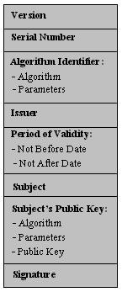
: ใบรับรองดิจิตอลตามมาตรฐาน X.509 ซึ่งเป็นมาตรฐานสำหรับกำหนดรูปแบบของใบรับรองดิจิตอล โดยสามารถแสดงได้ดังรูป

สามารถนำไปใช้ในด้านต่างๆ เช่น ใบรับรองดิจิตอลสำหรับเว็บไคลเอนต์, ใบรับรองดิจิตอลสำหรับเว็บเซิร์ฟเวอร์และใบรับรองดิจิตอลสำหรับ E-mail เป็นต้น
Certificate Authority (CA)
:เป็นองค์กรที่ทำหน้าที่ออกใบรับรองดิจิตอล ซึ่งสามารถแบ่งได้ 2 ประเภท ตามลักษณะองค์กร คือ
- Internal CA คือ CA ที่ตั้งขึ้นมาเองภายในองค์กรและทำหน้าที่ออกใบรับรองดิจิตอลให้กับเฉพาะบุคคลและหน่วยงานภายในองค์กร
- Trusted Third Party คือ CA ที่เป็นองค์กรภายนอกหรือที่เรียกว่าองค์กรที่สาม ซึ่งทำหน้าที่ออกใบรับรองให้กับบุคคลและองค์กรอื่นๆ ทั่วไป โดยองค์กรเหล่านั้นจะต้องมีความน่าเชื่อถือเป็นอย่างสูง เช่น Verisign, Inc., US Postal Service และ Thawte เป็นต้น
Registration Authority (RA)
:เป็นหน่วยงานที่ทำหน้าที่ตรวจสอบบุคคลที่มาทำการขอใบรับรองดิจิตอล ซึ่งบางครั้งอาจจะถูกรวมไว้เข้ากับ CA ก็ได้

Directory Service
:เป็นที่เก็บข้อมูลของผู้ขอใบรับรองดิจิตอล รวมทั้งพับลิกคีย์ด้วย

Software
:เป็นโปรแกรมหรือแอพพลิเคชันที่ช่วยในการจัดการและสนับสนุนการใช้งานใบรับรองดิจิตอล

กลไกการทำงานของ PKI
กลไกการทำงานของ PKI แบ่งได้เป็น 2 ลักษณะด้วยกัน
- Certification: เป็นกระบวนการในการเชื่อมพับลิกคีย์เข้ากับข้อมูลต่างๆ ของเจ้าของคีย์นั้น เช่น ข้อมูลส่วนตัว องค์กรและสิทธิในการใช้งาน เป็นต้น
- Validation: เป็นกระบวนการในการตรวจสอบว่าใบรับรองดิจิตอลนั้นยังมีความถูกต้อง (Valid)หรือไม่
Certification
Certification เป็นหน้าที่พื้นฐานของ PKI เกี่ยวกับวิถีทางในการเผยแพร่หรือกระจายค่าของพับลิกคีย์และข้อมูลที่เกี่ยวกับคีย์นั้น ดังนั้นอาจกล่าวได้ว่า ใบรับรองดิจิตอล (Digital Certificate) ก็คือพับลิกคีย์และข้อมูลของคีย์นั้นนั่นเอง นอกจากนี้คุณลักษณะสำคัญของใบรับรองดิจิตอลอีกประการหนึ่งคือ จะมีการลงลายมือชื่อดิจิตอล (Digital Signature) ของผู้ออกด้วย โดยการลงลายมือชื่อดิจิตอลของผู้ออกจะอาศัยการเข้ารหัสโดยใช้ไพรเวตคีย์ของผู้ออก เพื่อเป็นการยืนยันว่าใบรับรองดิจิตอลนี้ถูกออกโดยผู้ออกดังกล่าวจริง
ผู้ที่ทำหน้าที่ออกใบรับรองดิจิตอลนั้นเราจะเรียกว่า Certificate Authority (CA) สามารถแสดงตัวอย่างในการใช้งาน PKI ซึ่งเกี่ยวกับ Certification ได้ดังนี้

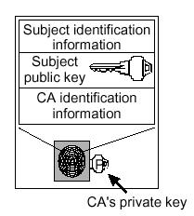
รูปที่ 9-1 แสดงการลงลายเซ็นดิจิตอลของ CA

สมมติว่า Alice ต้องการสร้างช่องทางการสื่อสารที่ปลอดภัยกับ Bob โดยใช้กระบวนการ Public Key Cryptography ซึ่ง Alice จำเป็นจะต้องทราบพับลิกคีย์ของ Bob ถ้าไม่มีการใช้ PKI Alice จำเป็นจะต้องมีความรู้โดยตรงเกี่ยวกับพับลิกคีย์ของ Bob เช่น Bob ต้องทำการส่งมาให้ Alice ผ่านทางช่องทางการสื่อสารที่ปลอดภัยและถ้า Alice ต้องการติดต่อกับผู้อื่น เช่น Doug Alice ก็จำเป็นจะต้องได้รับพับลิกคีย์ ของ Doug โดยตรงก่อนเช่นกัน
แต่เมื่อมีการประยุกต์ใช้ PKI Alice เพียงแต่มีความรู้เกี่ยวกับพับลิกคีย์ของ CA เท่านั้นโดย CA จะออกใบรับรองดิจิตอลสำหรับพับลิกคีย์ของทั้ง Bob และ Doug ดังนั้น เมื่อ Alice ต้องการจะสร้างช่องทางการสื่อสารที่ปลอดภัยกับ Bob และ Doug Alice ก็สามารถได้พับลิกคีย์ที่ถูกต้องจากใบรับรองดิจิตอลของบุคคลทั้งสอง โดยเราจะเรียก Alice ว่า Certificate User ในขณะที่ Bob และ Doug จะเป็น Certificate Subject
หากจะกล่าวถึงความสัมพันธ์ระหว่าง CA, Certificate User และ Certificate Subject แต่ละฝ่ายจะเป็น entity เดียวกัน ซึ่งอาจจะเกี่ยวข้องกันหรือไม่ก็ได้และความเชื่อถือกันระหว่างทั้งสามฝ่ายก็เป็นคุณลักษณะสำคัญประการหนึ่งของ PKI จากตัวอย่างข้างต้น Alice ต้องมีความเชื่อถือในใบรับรองดิจิตอลของ CA แต่ถ้า Alice และ CA ไม่เกี่ยวข้องกัน Alice จะเชื่อถือ CA นั้นได้อย่างไร ซึ่งจะกล่าวต่อไป

CA Arrangement
เนื่องจากเป็นไปไม่ได้ที่จะมี CA เพียงองค์กรเดียวเพื่อให้บริการใบรับรองดิจิตอลแก่บุคคลหรือหน่วยงานทั้งโลก ดังนั้น PKI จึงอนุญาตให้ CA สามารถทำการรับรอง CAs อื่นๆ ได้ กล่าวคือ CA กำลังบอกผู้ใช้ว่าพวกเขาสามารถให้ความเชื่อถือ Second CA ซึ่งระบุไว้ในใบรับรองดิจิตอลของ CA ได้จากตัวอย่างข้างต้น Alice, Bob และ Doug จะมีใบรับรองดิจิตอลของตนเองที่ออกโดย CA ต่างๆ กัน เมื่อ Alice ต้องการจะติดต่อกับ Bob Alice จะต้องรู้ถึงใบรับรองดิจิตอลของ CA ของ Bob หรือใบรับรองดิจิตอลของ CA ของ Alice ถ้า CA ของ Alice เป็นผู้ออกใบรับรองดิจิตอลให้ CA ของ Bob ซึ่งในกรณีหลังนี้ Alice จะได้พับลิกคีย์ของ Bob อย่างปลอดภัยเพียงแค่ทราบใบรับรองดิจิตอลของ CA ของ Alice เราจะเรียกใบรับรองดิจิตอลที่ออกให้แก่ Alice และ Bob ว่า “End-user Certificate” และเรียกใบรับรองดิจิตอลที่ออกโดย CA ของ Alice ให้แก่ CA ของ Bob ว่า “CA Certificate”
โดยปกติแล้ว อาจจะมี CA อื่นๆระหว่างการติดต่อสื่อสารระหว่าง Alice และ Bob ดังรูปที่ 9-2
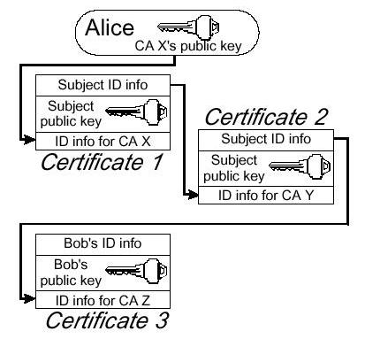
รูปที่ 9-2 แสดงการทำงานระหว่าง CA

การที่จะได้มาซึ่งพับลิกคีย์ของ Bob Alice ต้องทำการตรวจสอบใบรับรองดิจิตอลของ CA ต่างๆ ตลอดเส้นทางจนกว่าจะได้รับใบรับรองดิจิตอลของ Bob โดยกระบวนการนี้เรียกว่า “Certification path validation” ความยาวของ Certificate path จะเท่ากับจำนวนของ CA ระหว่าง Alice และ Bob หรือเท่ากับจำนวนใบรับรองดิจิตอลที่ Alice ต้องใช้ตรวจสอบจนกว่าจะได้ พับลิกคีย์ ของ Bob จากรูปที่ 9-2 จะมีทั้งหมด 3 ใบรับรองดิจิตอล (2 CA Certificate, 1 end-user Certificate) กล่าวคือ ใบรับรองดิจิตอลใบที่ 1 เป็น CA Certificate ที่ออกโดย CA X ให้แก่ CA Y ออก CA Certificate ให้แก่ CA Z ซึ่งเป็นผู้ออก end user Certificate ให้กับ Bob
โดย Alice จะต้องเริ่มต้นด้วยพับลิกคีย์ของ CA X เพื่อใช้ตรวจสอบใบรับรองดิจิตอลใบที่ 1 แล้วจึงใช้พับลิกคีย์ของ CA Y ที่ได้รับจากใบรับรองดิจิตอลของ CA Y ไปตรวจสอบใบรับรองดิจิตอลใบที่ 2 ซึ่งจะได้ พับลิกคีย์ ของ Z แล้วนำไปตรวจสอบใบรับรองดิจิตอลใบที่ 3 และจะได้ พับลิกคีย์ ของ Bob ในที่สุด
การจัดการ CA อาจจะเป็นแบบ “general hierarchy” ซึ่งแสดงดังรูปที่ 9-3
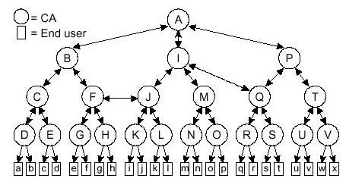
รูปที่ 9-3 แสดงการจัดการ CA แบบ General Hierarchy

จากรูป วงกลมจะแทน CA สี่เหลี่ยมจะแทน end user ส่วนลูกศรแสดงการออกใบรับรองดิจิตอลให้กัน ซึ่งจะเรียกเป็น parent และ child และยังมี cross certificate คือ certificate ที่ CA ตั้งแต่ 2 CA ขึ้นไปร่วมกันออก หรือกล่าวได้ว่าได้รับการรับรองจาก CA ตั้งแต่ 2 CA ขึ้นไปได้อีกด้วย ดังเช่น โหนด Q เป็นต้น
นอกจากนี้อาจจะมีโครงสร้างเป็นแบบ “Top down hierarchy” ดังรูป
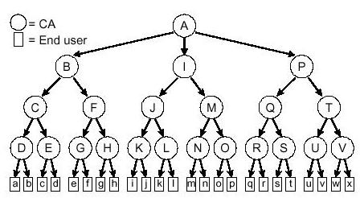
รูปที่ 9-4 แสดงโครงสร้างการทำงานแบบ Top down hierarchy

จากรูป CA ทำหน้าที่ออกใบรับรองดิจิตอลให้กับเฉพาะ child node เท่านั้นโดยปกติแล้ว Certificate path length ไม่ควรจะยาวเกินไป เพื่อให้ง่ายต่อการค้นพบและการตรวจสอบเพราะถ้ายาวเกินไปอาจก่อให้เกิดช่องโหว่ของการแอบอ้างและปลอมแปลงได้ อย่างไรก็ดีเราสามารถใช้ Cross Certificate เพื่อช่วยลด Certificate path length ได้
Validation
เนื่องจากข้อมูลในใบรับรองดิจิตอลสามารถเปลี่ยนแปลงได้ตลอดเวลา ดังนั้นผู้ที่จะใช้ใบรับรองดิจิตอลใดๆ จำเป็นที่จะต้องแน่ใจความถูกต้องของข้อมูลในใบรับรองดิจิตอลนั้นเสียก่อน นั่นคือ ผู้ใช้จำเป็นจะต้องมีการตรวจสอบใบรับรองดิจิตอลนั้นๆ เสียก่อน ซึ่งอาจจะแบ่งได้ใน 2 ลักษณะ คือ
- ติดต่อกับ CA โดยตรง เกี่ยวกับความถูกต้องของใบรับรองดิจิตอลทุกครั้งที่ใช้งาน เรียกว่า online validation
- CA จะกำหนดช่วงเวลาที่ใบรับรองดิจิตอลได้รับการรับรองความถูกต้องในแต่ละใบรับรองดิจิตอลอยู่แล้วเรียกว่า offline validtion
นอกจากนี้ยังมีกระบวนการซึ่งเรียกว่า “Certificate revocation” ซึ่งเป็นกระบวนการที่บอกให้ผู้ที่ใช้งานรู้ถึงข้อมูลของใบรับรองดิจิตอลที่ถูกระงับใช้งานแล้ว ซึ่งสาเหตุอาจจะมาจากไพรเวตคีย์โดนขโมย หรือมีการเปลี่ยนใบรับรองดิจิตอลใหม่ เป็นต้น ซึ่งกระบวนการนี้มักจะใช้ร่วมกับ offline validation โดย CA จะทำการออกรายชื่อของใบรับรองดิจิตอลที่ถูกระงับการใช้งานก่อนเวลาอันควร ซึ่งเรียกว่า CRLs (Certificate Revocation Lists)
แต่อย่างไรก็ตาม การ CRLs ก็จะพบปัญหาได้ใน 2 ลักษณะ คือ
- ในด้านความเหลื่อมล้ำของเวลาที่ใบรับรองดิจิตอลถูกระงับการใช้งานโดย CA กับเวลาที่ CA ออก CRLs อันใหม่ออกมา เรียกว่า “CRL time granularity problem”
- ขนาดของ CRLs: เนื่องจาก CRL จะเป็นรายชื่อของใบรับรองดิจิตอลทั้งหมดที่ถูกระงับการใช้งาน ซึ่งจะมีขนาดใหญ่ขึ้นเรื่อยๆ เมื่อเวลาผ่านไป ทำให้เป็นการยากที่ผู้ใช้จะนำเอาไปใช้
วิธีการแก้ไขปัญหาดังกล่าวอาจทำได้โดยการออก CRL แยกเป็นประเภทๆ ตามสาเหตุของการถูกระงับใช้งานหรือแบ่งตามผู้ใช้งานว่าเป็น CA หรือ end user ก็จะช่วยลดขนาดของ CRLs ได้ ส่วนในเรื่องของความเหลื่อมล้ำของเวลาก็อาจทำการออก “delta-CRLs” ซึ่งเป็น CRL ที่แสดงรายชื่อของใบรับรองดิจิตอลที่ถูกระงับการใช้งานภายหลังการออก CRLs ครั้งล่าสุดไปและสามารถออก delta-CRLs ได้บ่อยครั้งอีกขึ้น เนื่องจากเป็นเพียงรายชื่อที่เปลี่ยนแปลงไปจาก CRLs ฉบับปัจจุบัน นอกจากนี้ delta-CRLs ยังมีส่วนช่วยในการลดขนาดของ CRLs อีกด้วย กล่าวคือ เริ่มออก full CRLs เพียงครั้งแรกครั้งเดียว แล้วก็มาทำการออก delta-CRLs ให้บ่อยขึ้น จนถึงช่วงเวลาหนึ่งแล้วจึงค่อยทำการปรับปรุง (update) full CRLs

ตัวอย่างการใช้งานของ PKI
- Secure E-mail
- การพิสูจน์ตน (Authentication)

X.509
X.509 เป็น Authentication Framework ที่ถูกออกแบบมาให้สนับสนุนโครงสร้าง X.500 โดยทั้ง X.509 และ X.500 เป็นส่วนหนึ่งของมาตรฐาน X-Series ซึ่งกำหนดโดย ISO และ ITU ซึ่งมาตรฐาน X.500 ถูกออกแบบมาสำหรับการให้บริการเครือข่ายขนาดใหญ่

X.500
โครงสร้างของ X.500 มีลักษณะคล้ายๆ กับสมุดโทรศัพท์ กล่าวคือ เมื่อได้ชื่อของคนๆ หนึ่งมาก็จะสามารถหาข้อมูลของบุคคลนั้นได้ อย่างไรก็ตาม X.500 ให้ข้อมูลมากกว่า ชื่อ ที่อยู่และหมายเลขโทรศัพท์ ได้แก่ ชื่อของหน่วยงานที่คนๆ นั้นทำงานอยู่ อาชีพ และ E-mail Address เป็นต้น นอกจากนี้ X.500 สามารถแสดงถึงสิ่งต่างๆ ในโลกโดยไม่จำต้องเป็นตัวบุคคล เช่น คอมพิวเตอร์ เครื่องพิมพ์ บริษัท หน่วยงานราชการและประเทศชาติ รวมไปถึงใบรับรองดิจิตอลเพื่อแสดงถึง พับลิกคีย์ ด้วย
เพื่อสนับสนุนการค้นหาข้อมูล จึงได้มีการกำหนดชื่อที่มีความเป็นเอกลักษณ์ (Distinguished Name: DN) ซึ่งมีรูปแบบต่างๆ กันไป ดังนั้น เพื่อยืนยันว่าชื่อที่ตั้งขึ้นมามีความเป็นเอกลักษณ์ X.500 จึงมีการจัดการในลักษณะเป็นลำดับขั้นขึ้นมา ซึ่งเรียกว่า Directory Information Tree (DIT)
ในแต่ละโหนด ยกเว้นรูท (Root) จะถูกกำหนดด้วย RDN (Relative Distinguished Name) ซึ่งจะมีความเป็นเอกลักษณ์ในระดับเดียวกันแล้ว DN จะเกิดจากการนำ RDN มาเชื่อมต่อกัน โดยจะเริ่มตั้งแต่รูทไล่ลงมาตามลำดับขั้นจนถึงโหนดที่เราสนใจจากรูป โหนดที่อยู่ในระดับถัดจากรูทลงมาจะเป็นชื่อของประเทศ ซึ่ง RDN ของแต่ละประเทศจะถูกกำหนดด้วยรหัสของอักษร 2 ตัวตามมาตรฐาน ISO เช่น CA = Canada, TH= Thailand และ US= USA เป็นต้น ส่วนในลำดับต่อไปจะเป็นองค์กรภายในประเทศนั้น ซึ่ง RDN จะเป็นชื่อองค์กรนั่นเองและลำดับถัดลงมาจะเป็นพนักงานในองค์กรนั้นๆ ซึ่ง RDN ก็คือชื่อของพนักงาน จากรูป DN ของ Mr.Riel จะได้เป็น
Country = CA
Organization = Bombardier Inc.
CN = Louis Riel
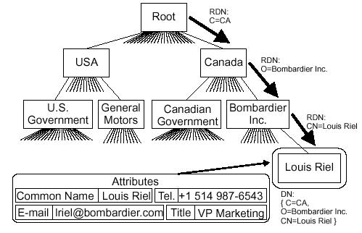
รูปที่ 9-5 แสดง Directory Information Tree (DIT)

X.509 V3
X.509 ถูกสร้างมาเพื่อสนับสนุนการพิสูจน์ตนโดยใช้ข้อมูลมาตรฐาน X.500 โดยมี X.509 V2 ซึ่งเป็นใบรับรองดิจิตอลตามรูปแบบมาตรฐานทางราชการ ซึ่งมีส่วนประกอบต่างๆ ดังรูปที่ 9-6
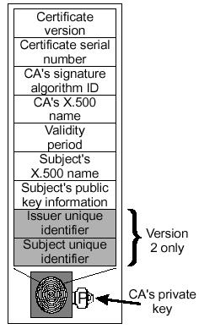
รูปที่ 9-6 แสดงส่วนประกอบของใบรับรองดิจิตอลตามรูปแบบมาตรฐาน

- Version: เวอร์ชันของ X.509 ที่ใช้เป็นรูปแบบในการสร้างใบรับรองดิจิตอล
- Serial number: เลขที่มีความเป็นเอกลักษณ์ซึ่งกำหนดให้กับใบรับรองดิจิตอลที่ออกโดย CA
- CA Signature algorithm: เป็นอัลกอริทึมและพารามิเตอร์ต่างๆ ที่ CA ใช้ในการลงลายมือชื่อดิจิตอล
- Issue name: ชื่อตามรูปแบบของ X.500 ของ CA
- Validity period: ช่วงวันเวลาคู่หนึ่ง ซึ่งแสดงไว้ว่าใบรับรองดิจิตอลได้รับการรับรองความถูกต้อง
- Subject name: ชื่อตามรูปแบบของ X.500 ของผู้ที่ถือไพรเวตคีย์ซึ่งสอดคล้องกับพับลิกคีย์ บนใบรับรองดิจิตอล
- Subject public key information: ค่าของพับลิกคีย์ของเจ้าของใบรับรองดิจิตอลและรวมไปถึงอัลกอริทึมที่ใช้ในการเข้ารหัสคีย์
- Issues unique identifier: ตัวอักษรจำนวนหนึ่งที่ช่วยทำให้ชื่อตามรูปแบบของ X.500 ของ CA ไม่กำกวม
- Subject unique identifier: ตัวอักษรจำนวนหนึ่งที่ช่วยทำให้ชื่อตามรูปแบบของ X.500 ของเจ้าของใบรับรองดิจิตอลนี้ไม่กำกวม
สำหรับมาตรฐาน X.509 V3 จะมีส่วนขยายต่างๆ ดังนี้
- Certificate policies and policy mapping: กำหนดจุดประสงค์และนโยบายของการใช้งานใบรับรองดิจิตอล
- Alternative Name: ชื่อของ CA หรือเจ้าของใบรับรองดิจิตอลโดยไม่ต้องตรงตามรูปแบบของ X.500
- Subject directory attributes: สามารถเพิ่มข้อมูลอื่นๆ นอกจากนอกเหนือจากที่กำหนดใน X.500
- Certificate path constraints: CA สามารถแสดง Certificate path ขององค์กรได้โดยสามารถกำหนดเงื่อนไขและข้อบังคับของ path ต่างๆ ได้
นอกจากใบรับรองดิจิตอลแล้ว X.509 ยังเป็นการกำหนดรูปแบบของ CRLs อีกด้วยสามารถแสดงได้ดังรูปที่ 9-7
และสำหรับในมาตรฐาน X.509 V3 จะมีส่วนขยายต่างๆเพิ่มขึ้น ดังนี้
- CRL number and reason codes: เพิ่มลำดับหมายเลขของใบรับรองดิจิตอลที่ถูกระงับใช้งานและเหตุผลที่ถูกระงับใช้งาน
- CRL distribution point: ทำการกระจายการออก CRL ไปยังจุดต่างๆ แทนที่จะออก full-CRL ที่จุดเดียว เพื่อลดขนาดของ CRL และภาระการโหลด CRL ของผู้ใช้
- Delta CRL: ใช้วิธีการ Delta CRL เพื่อลดความเหลื่อมล้ำระหว่างเวลาในการระงับการใช้งานใบรับรองดิจิตอลกับเวลาที่ออก CRL นอกจากนี้ยังช่วยลดขนาดของ CRL ด้วย ดังที่กล่าวไปแล้วเบื้องต้น
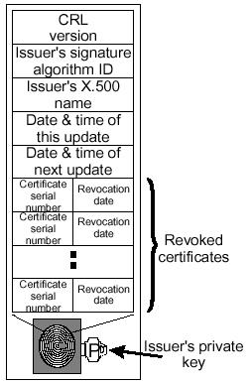
- Indirect CRL: การอนุญาตให้องค์กรอื่นๆ ที่ไม่ได้เป็นผู้ออกใบรับรองดิจิตอล สามารถทำการออก CRL แล้วจึงทำการรวบรวม CRLs ทั้งหมดมาแล้วทำการกระจายที่จุดเดียว
รูปที่ 9-7 แสดง CRLs ตามรูปแบบของมาตรฐาน X.509

